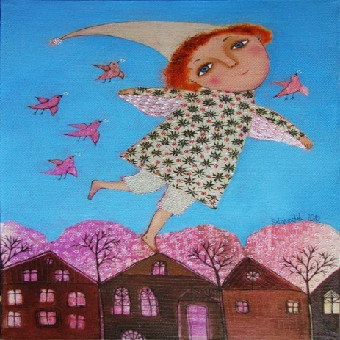
ТЕАТР – СТУДИЯ

« ДОМ РЫЖЕЙ КОРОВЫ »

ОТКРЫВАЕТ НОВЫЕ ДЕТСКИЕ ГРУППЫ ( 5-7 ЛЕТ )
«СКАЗКА СВОИМИ РУКАМИ» И « ТЕАТРАЛЬНЫЙ ПОДИУМ »

ХОТИТЕ, ЧТОБЫ ВООБРАЖЕНИЕ ВАШИХ ДЕТЕЙ ЗАРАБОТАЛО С УТРОЕННОЙ СИЛОЙ?
В ТЕАТРЕ- СТУДИИ « ДОМ РЫЖЕЙ КОРОВЫ » МЫ С ВАШИМИ МАЛЫШАМИ БУДЕМ ФАНТАЗИРОВАТЬ И СОЗДАВАТЬ СВОИ СКАЗКИ. РЕБЯТА СМОГУТ СВОИМИ РУКАМИ ИЗГОТАВЛИВАТЬ ТЕАТРАЛЬНЫЕ КУКЛЫ И РЕКВИЗИТ ИЗ ПОДРУЧНЫХ МАТЕРИАЛОВ, НАПОЛНЯТЬ ИХ ЖИЗНЬЮ, РАЗЫГРЫВАТЬ СЦЕНКИ И ЦЕЛЫЕ ПРЕДСТАВЛЕНИЯ.
В ПРОГРАММЕ ОБУЧЕНИЯ :
НЕСТАНДАРТНЫЙ РИСУНОК, ЛЕПКА, БУТАФОРИЯ ;
ИЗГОТОВЛЕНИЕ ТЕАТРАЛЬНЫХ КУКОЛ ;
РАЗВИТИЕ ВООБРАЖЕНИЯ, ПАМЯТИ, ЛОГИКИ ;
РАСКРЕПОЩЕНИЕ ЧЕРЕЗ СЦЕНИЧЕСКОЕ ДВИЖЕНИЕ И ТАНЕЦ.
ВОЗМОЖНОСТЬ ОБУЧЕНИЯ В ГРУППЕ « ТЕАТРАЛЬНЫЙ ПОДИУМ «. ЭТО НЕБОЛЬШИЕ МУЗЫКАЛЬНЫЕ И ЛИТЕРАТУРНЫЕ ПОСТАНОВКИ В ОРИГИНАЛЬНЫХ КОСТЮМАХ, ПАРИКАХ, ОБУВИ, С ИСПОЛЬЗОВАНИЕМ ТЕАТРАЛЬНОГО РЕКВИЗИТА И КУКОЛ.
ПРАКТИКУЮТСЯ СОВМЕСТНЫЕ УРОКИ С ДРУГИМИ ГРУППАМИ СТУДИИ, УЧАСТИЕ В КОНЦЕРТАХ ДКХ И ГОРОДСКИХ МЕРОПРИЯТИЯХ.
ВСЯ НАША ЖИЗНЬ ПРОНИЗАНА ТВОРЧЕСТВОМ И МАЛЕНЬКИЕ СЕРДЦА НАШИХ ДЕТЕЙ КАК НИКТО ЧУВСТВУЮТ ЭТО ! ДАВАЙТЕ ПОЗВОЛИМ ИХ СПОСОБНОСТЯМ РАСКРЫТЬСЯ И ПОСМОТРЕТЬ НА МИР С ВЫСОТЫ РАДУГИ !

СТОИМОСТЬ ОБУЧЕНИЯ : 1000 РУБ. В МЕСЯЦ.
КОНТАКТНЫЕ ТЕЛЕФОНЫ : 89307032325 , 89081612701
25-38-00 ( вахта ДКХ ), КАБИНЕТ 224.

